小升初数学综合模拟试卷
一、填空题：
1．（4.16×84-2.08×54-0.15×832）÷（0.3）2=______.
2．如果两个自然数相除，商是16，余数是13，被除数、除数、商与余数的和是569，那么被除数是______．
3．某项工作，甲单独干15天可完成．现甲做了6天后另有任务，剩下的工作由乙完成，用了8天．若这项工作全部由乙单独完成需______天．
4．小刚晚上9点整将手表对准，可早晨7点起床时发现手表比标准时间慢了15分，那么小刚的手表每小时慢______分．
5．如图，四边形ABCD的面积是42平方厘米，其中两个小三角形的面积分别是3平方厘米和4平方厘米，那么最大的一个三角形的面积是______平方厘米．
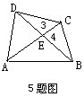
的差最大是______．
7．从1到1000的自然数中，有______个数出现2或4．
8．小红与小丽在一次校运动会上，预测她们年级四个班比赛结果，小红猜测是3班第一名，2班第二名，1班第三名，4班第四名．小丽猜测的名次顺序是2班、4班、3班、1班．结果只有小丽猜到4班是第二名是正确的．这次运动会第一名是______班．
9．将17分成几个自然数的和，再求出这些数的乘积，要使得到的乘积尽可能大，这个乘积是______．
10.小于5且分母为12的最简分数有______个；这些最简分数的和是______．
二、解答题：
1．买6个足球和4个排球共需322元，如果每个足球比每个排球贵7元，每个足球与排球各是多少元？
2．一批苹果装箱．如果已装了42箱，剩下的苹果是这批苹果的70％；如果装了85箱，则还剩下1540个苹果．这批苹果共有多少个？
3．某旅游团安排住宿，若有5个房间，每间住4人，其余的3人住一间，则剩5人；若有2个房间，每间住4人，其余的5人住一间，则正好分完．求有多少个房间？旅游团有多少人？
4．如图，将1.8，5.6，4．7，2．8，6．9分别填在五个○内，再在每个□中填上和它相连的三个○中的数的平均值，再把三个□中的数的平均值填在△中．找出一种填法，使三角内的数尽可能大，那么△中填的数是多少？
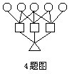
答案
一、填空题：
1．1248
原式=4.16×（84-4.16×27
-15×2×4.16）÷0.09
＝4.16×（84-27-30）÷0.09
=4.16×27÷0.09
=4.16×300
=1248
2．509
设被除数是a，除数是b，则
a=16b+13
a+b+16+13=569
有16b+13+b+16+13=569
17b=527
b=31
所以被除数是
a=16×31+13＝509
3．20
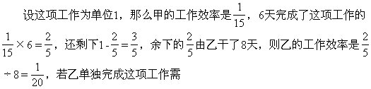
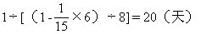
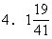
设手表1小时时针转动一格为路程单位．小刚手表从晚9点到第二天早7点共转了10个格，标准时间应走时间为：
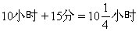
所以小刚手表的时针每小时转动：
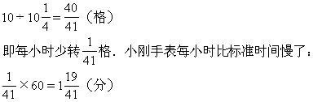
5．20
因为△DEC和△CEB等高，所以
DE∶EB=S△DEC∶S△CEB=3∶4
同理，△ADE与△EAB等高，所以
S△ADE∶S△EAB＝DE∶EB=3∶4
又 S△ADB=42-3-4=35（平方厘米）
=20（平方厘米）
6．36
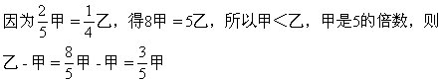
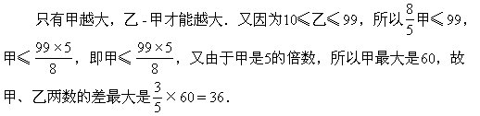
7．488
从1到99含有数字2的数，一是个位数字是2的有2，12，22，32，…，92，共10个，二是十位数字是2的有20，21，22，…，29，共10个；同理1到99含有数字4的数共20个，其中22、24、42、44被重复计算，所以1到99的自然数中共有20×2-4=36个数出现2或4．从100到199、300到399、500到599、600到699、700到799、800到899、900到999情况与1到99完全相同，而从200到299这100个数的百位上全是2，从400到499这100个数的百位上全是4，而1000既不含2也不含4，所以1到1000含有数字2或4的自然数个数是：
36×8＋100×2=488
8．1班是第一名
已知4班是第二名，小红猜3班是第一名，小丽猜3班是第三名都不对，所以3班只能是第四名．小红猜2班第二名，小丽猜2班第一名也不对，2班应是第三名（如表），所以1班是第一名．

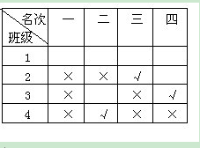

9．486
将17拆成n个自然数且乘积最大，拆的个数尽可能多，但不要拆成1，且拆成的数不要大于4，例如6拆成3与3比拆成4与2的两数之积要大，因此大于4的数尽可能拆，并且拆成的数2的个数不要超过2个，若多于2个，比如4个2，2+2+2+2=8=3+3+2，显然有3×3×2＞2×2×2×2，所以尽可能多拆出3来，这样有
17=3+3+3+3+3+2
所以这个乘积是 3×3×3×3×3×2=486
10．最简分数是20个，和为50．
其中n=0，1， 2， 3， 4； r=1，5，7，11；且（12，r）=1．所以小于5且分母是12的最简分数共有5×4=20个
这些最简分数的和是
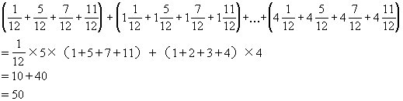
二、解答题：
1．每个足球35元，每个排球28元．
由于每个足球比每个排球贵7元，6个足球比 6个排球贵 7×6=42元，用总钱数 322元减去42元，相当于6＋4=10个排球的价钱，得到每个排球的价钱是：
（322-7×6）÷（6＋4）=28（元）每个足球的价钱是：
28＋7=35（元）
2．这批苹果共3920个
已装箱的42箱苹果相当于这批苹果的1-70％=30％，所以这批苹果共装箱数：
42÷（1-70％）=140（箱）
剩下的1540个苹果恰好装满140-85=55箱，所以每箱苹果个数是
1540÷（140-85）=28（个）
这批苹果的总数是
28×140=3920（个）
3．房间6间，旅游团有28人
“有5个房间，每间住4人，其余的3人住一间，则剩5人”转化成“每间住3人，还剩5＋（4-3）×5=10人”；“有2个房间，每间住4人，其余的5人住一间，则正好分完”转化成“每间住5人，还差（5-4）×2=2人”．对比这两个条件知，每个房间相差5-3=2人，几个房间才能相差10＋2=12人，可以求出房间数：
[5＋（4-3）×5＋（5-4）×2]÷（5-3）
＝12÷2
=6（间）
旅游团的人数是
4×2＋5×（6-2）=28（人）
或4×5＋3×（6-5）＋5=28（人）
4．△中填5.1
要使三角中的数尽可能大，就要使三个方框中的三个数的和尽可能大．为了便于说明，不妨设五个○中的数依次为 a、 b、 c、 d、 e，三个□中的数依次为x、y、z，△中的数为A．则有
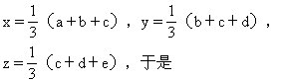
3x=a＋b＋c，3y=b＋c＋d，3z＝c＋d＋e三个□里的数的 3倍之和，中间○中c算了 3次，两端○中的a、e各算1次，其余两个数各算2次，应将最大数放在中间○内，把最小和次小的数填在两端○内，剩下的两个数放在剩下的○内．所以3x+3y＋3z=6.9×3＋5.6×2+4.7×2＋1.8＋2.8
=45.9
x+y+z=45.9÷3=15.3
A=（x+y+z）÷3=15.3÷3=5.1

